ケアハウスかなだだより
発行 社会福祉法人 豊橋市福祉事業会 ケアハウスかなだ
〒441-1112 豊橋市石巻町藪下１番地１ 令和６年３月 吉日

早春の候、皆様にはますますご清栄のこととお喜び申し上げます。
日頃は本所にご理解、ご協力をいただきありがとうございます。
今年度も残すところあとわずかとなりました。今年度は４名の方が退所され、新しく３名の方が入所されました。行事につきましては、新型コロナウイルス感染防止に配慮しつつ、毎月の誕生会・納涼会・敬老食事会・クリスマス食事会などの施設内行事を実施しました。また、昨年度に続きコンビニの出張販売、買物支援などにより少しでも生活の質を高めるよう努めてきました。
次年度も安心・安全を最優先に、生活が豊かなものとなるようなサポートを心がけていきたいと思います。
今後とも皆様方のご支援、ご協力を切にお願いします。 スタッフ一同
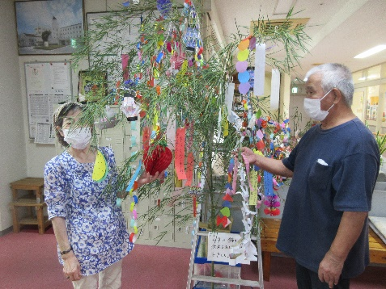
今年度の行事
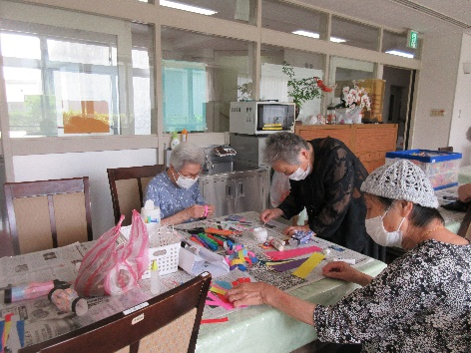

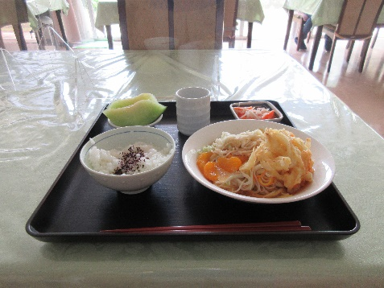

短冊にそれぞれの願い事を書きました
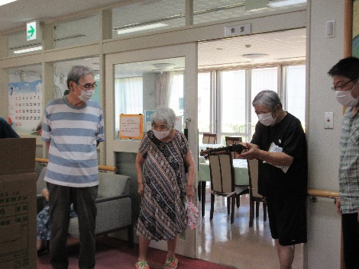
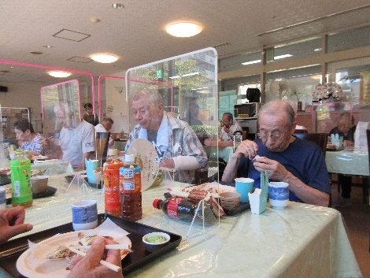

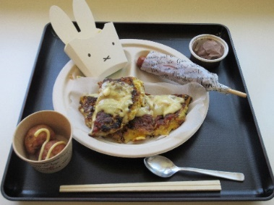

ゲームや屋台メニューを楽しみました
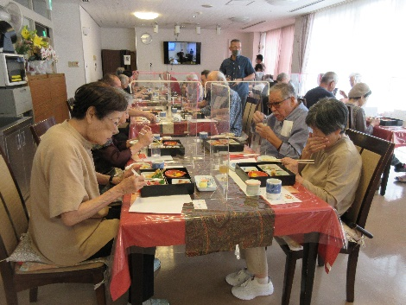
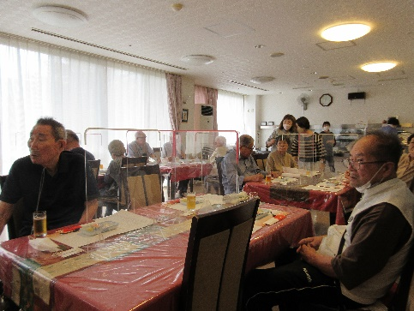

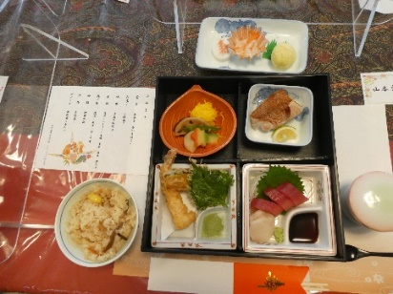
季節の味覚を堪能しました
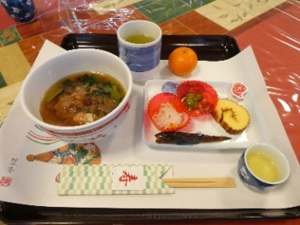
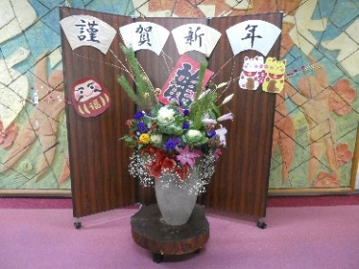
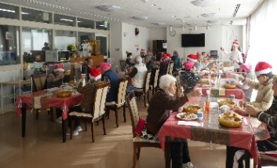

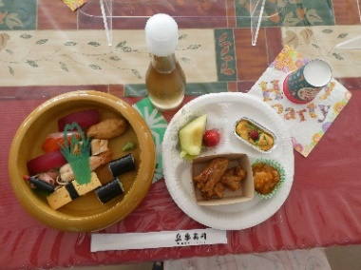

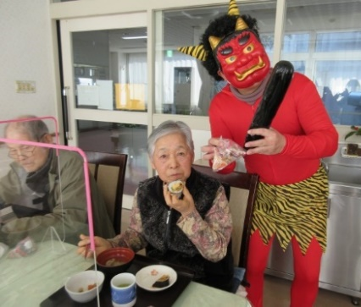
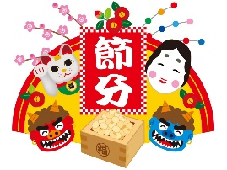
理容奉仕
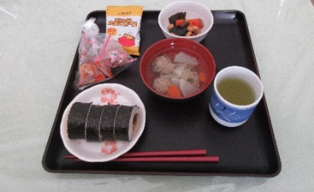
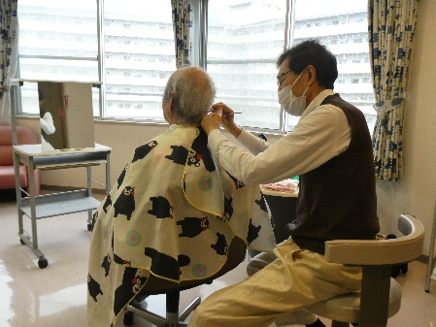
ご家族、関係者の皆様のご支援、ご協力に感謝申し上げます。
令和６年度もよろしくお願いします。

